## **新能源学院2025年博士研究生招生“申请-考核”制实施细则**

根据《华北电力大学博士研究生招生“申请-考核”制实施办法》文件要求，为进一步深化博士研究生招生改革，完善拔尖创新人才选拔机制，结合我院博士研究生培养的特点，制定此实施工作细则。

一、选拔原则

坚持“择优选拔、保证质量、宁缺毋滥”的原则，树立科学的评价导向，以提高质量为核心，以落实立德树人成效为根本标准，强化对申请人学术道德、专业素养、学业水平、科研能力、创新潜质和综合素质等进行综合评价和全面考查。注重选拔程序的合法性，保证选拔录取工作公平、公正、公开。

二、组织形式

成立新能源学院博士研究生招生工作领导小组、材料审核组、综合考核专家组。领导小组成员由学院主管领导、专家教授代表、研究生管理工作负责人组成，对整个招生过程进行监督和指导。材料审核组负责申请人材料审核，综合考核专家组负责复试考核。

三、招生专业

我院可再生能源与清洁能源专业（专业代码：0808J1）、清洁能源技术专业（专业代码：085807）、材料科学与工程（专业代码：080500）可招收“申请-考核”制博士研究生，招生人数计入学院当年的博士研究生招生规模。

四、申请条件

1.拥护中国共产党的领导，具有正确的政治方向，热爱祖国，愿意为社会主义现代化建设服务，遵纪守法，品行端正。

2.学业水平应符合下列条件之一：

（1）硕士研究生毕业或已获硕士学位的人员（非学历硕士考生须在获得硕士学位证书后才能报考）。

（2）应届硕士毕业生（须在录取当年入学前取得硕士学位或教育部留学服务中心出具的国（境）外学历学位认证报告）。

（3）获得学士学位6年以上（含6年，从获得学士学位之日算起到博士生录取当年入学之日）并达到与硕士毕业生同等学力的人员。

以同等学力资格报考的考生，还须同时符合以下条件：

①通过全国大学英语六级考试或全国同等学力人员申请硕士学位外语考试。

②已修完报考专业或相关专业硕士研究生培养方案规定的全部学位课程且成绩合格。

③在报考专业或相近研究领域的全国性公开出版的刊物上发表过两篇或以上学术论文（第一作者）或获得省、部级及以上与报考学科相关的科研成果奖励（排名前五名）。

④具有副高级及以上专业技术职称。

3.英语水平应符合以下条件之一，如不能提供英语成绩证明，须参加学校统一组织的英语水平测试。

（1）全国大学英语六级成绩不低于425分。

（2）全国大学英语四级成绩不低于475分。

（3）雅思成绩不低于5.5分。

（4）托福成绩不低于70分。

4.学术学位博士考生前置学历（学位）要求与报考专业所属一级学科相同或相近，具体见表1。专业学位博士考生前置学历（学位）与报考专业要求在工学或理学学科门类之内。超学科范围跨考的考生须参加加试，加试科目见表2。

表1 学术学位博士免加试前置学历（学位）所属一级学科范围

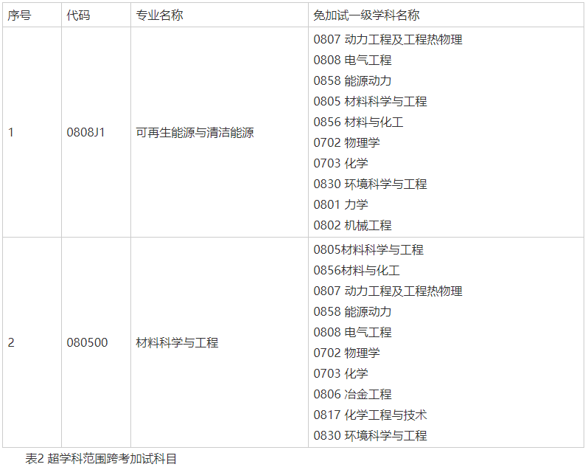

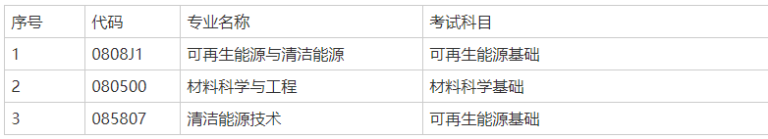

5.身心健康状况符合招生单位规定。

6.研究生院制定的其他申请条件。

五、申请考核程序

1.报名申请

考生登录中国研招网博士研究生报名系统选择我校“申请-考核”招生方式进行网上报名，并向报考导师提出申请。在规定的申请截止时间内将申请材料送交至学院周立平老师处（若采用邮寄，以寄出时间为准）。详见华北电力大学研究生院网站《华北电力大学2025年博士研究生招生简章》。

（1）华北电力大学“申请-考核”制攻读博士学位研究生申请表（复试考核前需导师签字同意）；

（2）报考博士学位研究生网上报名信息简表；

（3）本人有效身份证、学生证、毕业证书、学位证书复印件；

（4）硕士研究生课程成绩单原件；

（5）外语水平证明材料复印件；

（6）本人已公开发表（出版）的学术论文（专著）的复印件；

（7）其他可以证明申请人科研能力和水平的材料，包括课题、发明专利、获奖及学习工作中的获奖证书等复印件；

（8）两名所报考学科专业领域内教授（或相当专业技术职称的专家）的书面推荐意见；

（9）攻读博士学位期间本人致力研究的问题和设想的陈述书（3000字左右，包括：目的意义、研究内容、研究方案、预期成果等）。

2.材料审核

学院组织不少于3名高级职称专家（导师回避）组成材料审核组，负责对申请人资格、基本素质和科研潜质进行评估与初选，对考生提供的材料审核鉴定，排除抄袭、造假、冒名或有名无实等情况。不符合我院基本申请条件者，终止申请程序。主要审核内容：

（1）考生本科和硕士阶段的学习经历及取得的成绩；

（2）考生从事报考学科领域的相关工作经历、已取得的科研成果和发表的高水平学术文章等；

（3）考生继续攻读博士学位研究生所具备的专业知识、科研能力、综合素质和培养潜力等；

（4）其他与考生攻读博士学位研究生有关的因素等。

英语水平测试及专业笔试在材料审核环节统一安排，各科目成绩要求由研究生院统一划定，未达到成绩要求的考生材料审核不通过。

通过学院材料初审的考生将在新能源学院网站（网址https://xnyxy.ncepu.edu.cn/）进行公示。

3.复试考核

通过材料审核的申请人与公开招考和硕博连读考生同时进入复试考核。学院成立由不少于5名教授或博士生导师组成的综合考核专家组，在年度《博士研究生复试录取办法》中公布考核内容、形式及要求。

4.录取

经复试考核确定为拟录取博士研究生的申请人名单及申报材料，由学院上报校研究生招生办公室审核，经学校研究生招生工作领导小组审定后，在学校研究生招生信息网上公示博士研究生拟录取名单。

六、其他

1.“申请-考核”制招生录取的非定向考生当年入学前需将人事档案转入我校，定向（在职）考生须在被录取前与招生单位、用人单位分别签订定向协议。

2.学院研究生招生工作领导小组、材料审核组、综合考核专家组和招生导师对考核内容负责，如有违规违纪行为，依据相关规定严格追究相关人员责任，造成不良影响的，取消导师“申请-考核”制招生资格。

3.申请人要对提供材料负责，如有不实，学校将根据情节给予相应的处理，并取消录取资格。

4.本院申请-考核制博士招生工作办公地点及咨询电话

地 点：主楼 B607

联系人：周立平 老师

电 话：010-61772234